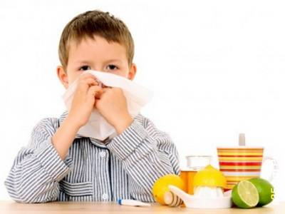
«Не болеем мы зимой»
Зимой дети чаще болеют различными простудными заболеваниями. чем в теплое время года. Чтобы исключить или уменьшить заболеваемость, необходимо проводить профилактику
Профилактика детских простудных заболеваний включает в себя иммунизацию детей; прием витаминных, гомеопатических и др. препаратов, способствующих повышению иммунитета детей; систематическое проветривание помещений; кварцевание, влажная уборка помещений; закаливание детей; регулярные физические упражнения и прогулки на свежем воздухе.
Значительное влияние на здоровье ребенка оказывает воздушная среда помещений. Потребность детей в чистом и свежем воздухе очень велика, так как большая частота и малый объем дыхательных движений сочетается у них с высокой потребностью в кислороде. Поэтому необходимо, чтобы микроклимат помещения, отвечал гигиеническим нормам.
Для профилактики простудных заболеваний полезны некоторые элементы точечного массажа и самомассажа, дыхательной гимнастики.
При проведении самомассажа рекомендуется обучать детей не надавливать с силой на указанные точки, а массировать их мягкими движениями пальцев, слегка надавливая.
Большую роль в предупреждении заболеваний играет правильное дыхание - через нос. При носовом дыхании воздух, прежде чем попасть в гортань, бронхи и легкие, проходит через узкие, извилистые носовые пути, где очищается от пыли, микробов и других вредных примесей, увлажняется и согревается. Этого не происходит при дыхании через рот. Часто болеющим детям особенно рекомендуется дыхательная гимнастика по методике Б.С.Толкачева. В каждодневной практике желательно использовать упражнения с озвученным выдохом: «р-р -р», «п-ф-ф», «тик-так» и т.д.
Для предохранения детей от простудных заболеваний большое значение имеет отсутствие резких колебаний температуры воздуха. Не следует выводить детей из сильно нагретых помещений на холод, разрешатъ пить холодные напитки в разгоряченном состоянии. Необходимо также следить за тем, чтоб дети продолжительное время долго не разговаривали, не кричали, не плакали на прогулках в сырую и холодную погоду.
Большое влияние на укрепление детского организма оказывают регулярныe прогулки на свежем воздухе, отсутствие которых ведет к недостатку кислорода в детском организме и снижению иммунитета. В холодное время года длительность пребывания детей на воздухе зависит от погоды, но в среднем, включая сон, 5-6 часов (с 2-3 перерывами).
Мощным фактором профилактики детских простудных заболеваний является закаливание. Средствами закаливания являются солнце, воздух и вода. Существуют общие правила для всех видов закаливания.
- Закаливание осуществляется только полностью здоровыми людьми.
- Дозы закаливающих воздействий следует увеличивать постепенно. Резкие не привычныe охлаждения могут стать причиной заболевания.
- Необходимо учитывать индивидуальные особенности организма.
- Закаливающие процедуры проводят систематично и последовательно. Закаливаться надо на протяжении всей жизни. Даже двухнедельный перерыв может свести на нет эффект от закаливающих процедур.
- Недопустимо допускать отрицательные эмоциональные реакции на закаливание у самого малыша.
- Необходимо приучать организм к самым различным видам охлаждения: сильным, средним, слабым, быстрым.
- Проводить воздушные и солнечные ванны следует во время бега, ходьбы, выполнения общеразвивающих упражнений, подвижных игр. Это повышает эффективность закаливания.
В заключении уместно вспомнить, какими факторами определяется здоровье не только детей, но и взрослых. Оказывается, что на 20% здоровье зависит от генотипа, на 20% - от экологии, на 50% (!) от образа жизни и лишь на 10% - от медицинского обслуживания. Поэтому наше здоровье и здоровье наших детей в наших руках

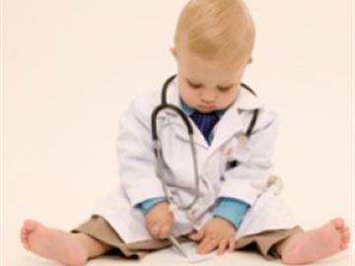
Осторожно! Инфекция!
Инфекционное заболевание – это такая болезнь, которая не только вызвана, но и поддерживается присутствием в организме живого повреждающего чужеродного агента (возбудителя).
Отличительные особенности инфекционных заболеваний:
1. Опасность быстрого распространения среди населения;
2. Источником инфекции является больной человек и его выделения: мокрота, слюна, каловые массы, содержащие большое количество микробов;
3. После некоторых инфекционных болезней человек приобретает стойкий иммунитет;
4. Течение инфекционного заболевания включает чередование определенных периодов: инкубационного(скрытого), периода предвестника (первые дни общего недомогания, слабости, сыпей, повышенной температуры), разгара болезни и периода выздоровления.
К острым инфекционным заболеваниям детей дошкольного возраста относятся корь, краснуха, ветряная оспа, коклюш, скарлатина, свинка, дифтерия, полиомиелит. Одним из ярких признаков некоторых инфекционных заболеваний является сыпь.
НЕЛЬЗЯ при возникновении инфекции:
· Заниматься самолечением. Только врач должен указать точные дозировки лекарства и схему приема;
· Принимать гомеопатические средства при инфекционных заболеваниях, протекающих с повышением температуры, поносом, рвотой. Такие болезни требуют общепринятой терапии;
· Принимать болеутоляющие препараты до прихода врача – это может сильно затруднить диагностику;
· Немотивированно отказываться от вакцинации детей.
НАДО:
· Вызвать врача и обезвредить источник инфекции (провести дезинфекцию очага заболевания: сделать влажную уборку помещения, проветрить, прокипятить постельное белье больного);
· Проводить мероприятия по повышению невосприимчивости детей к инфекционным заболеваниям;
· Разорвать путь передачи инфекции (изолировать больного ребенка);
· Заблаговременно прививать детей против возбудителей инфекционных болезней.

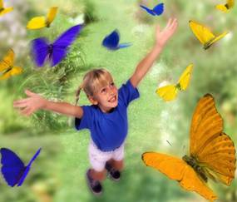
«Будь здоров!»
Здоровье - это счастье! Это когда ты весел и все у тебя получается. Здоровье нужно всем - и детям, и взрослым, и даже животным.
- Что нужно делать, чтобы быть здоровым? Нужно хотеть и уметь заботиться о здоровье. Если не следить за своим здоровьем, можно его потерять.
Предлагаем Вам несколько советов для воспитания привычки к здоровому образу жизни у Вашего ребенка.
Это, во-первых, соблюдение режима дня. В детском саду режим соблюдается, а вот дома не всегда. Пожалуйста, не меняйте режим ребенка дома, приблизьте его к детсадовскому.
Во-вторых, это культурно-гигиенические навыки.
- Дети должны уметь правильно умываться.
-Для чего это надо делать? Чтобы быть чистым, хорошо выглядеть, чтобы было приятно, и кожа была здоровой, чтобы быть закаленным, чтобы смыть микробы.
(Для закрепления навыков используйте художественное слово. Например, отрывки из сказки Чуковского "Мойдодыр" и т.п.)
Мойся мыло! Не ленись!
Не выскальзывай, не злись!
Ты зачем опять упало?
Буду мыть тебя сначала!
Вместе с детьми рассматривайте ситуации защиты от микробов и делайте вывод, который дети должны хорошо усвоить: всегда мыть руки с мылом, вернувшись с улицы, перед едой, после туалета.
-Что мы делаем, чтобы защитить себя от микробов? (есть только мытые овощи и фрукты; когда чихаешь или кашляешь, закрывать рот и нос платком; есть только из чистой посуды).
- Посчитайте вместе с ребенком , сколько раз в день он моет руки?
В-третьих, это гимнастика, физзанятия, закаливание и подвижные игры.
- Если человек будет заниматься спортом, он проживет дольше.
По утрам зарядку делай
Будешь сильным,
Будешь смелым.
Прогоню остатки сна
Одеяло в сторону,
Мне гимнастика нужна
Помогает здорово.
Чтобы нам не болеть
И не простужаться
Мы зарядкой с тобой
Будем заниматься.
- Полезно полоскать горло, обтираться полотенцем, , чаще играть в подвижные игры.
В-четвертых, культура питания. Питание должно быть регулярным, полноценным, разнообразным.
Приучите ребенка , что Нельзя:
- пробовать все подряд;
- есть немытое;
- есть грязными руками;
- есть много сладкого.
Нужно есть больше овощей и фруктов. В них много витаминов.
Вывод: чтобы быть здоровым необходимо заниматься спортом.
Необходимо правильно питаться, закаляться, дышать свежим воздухом.
Помните, что здоровье – это волшебный дар, которым наградила нас природа. В наших силах сохранять и беречь его. Поэтому так важно ответственно подойти к соблюдению правил здорового образа жизни. Тем более, что это совсем не сложно. А когда это войдет в привычку, вы поймете,что, придерживаясь, правильного образа жизни, мы становимся более энергичными, подвижными и жизнерадостными!
Цените свое здоровье!

Кто такие витамины и где они живут?
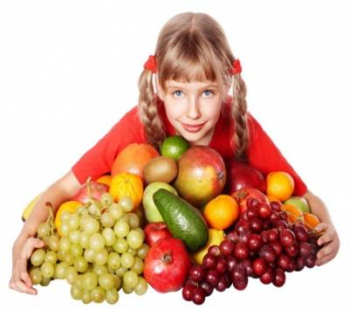
Питание является одним из основных факторов внешней среды влияющих на состояние здоровья, работоспособность, на физическое и умственное развитие личности. В настоящее время совершенно очевидно, что пища-это самый сильный антибиотик, поскольку она лучше защищает организм от любых микробов. Если бы население всего мира хорошо питалось, нам почти не нужны были бы лекарства.
Жозуа де Кастро
Наблюдая за питанием детей во время завтрака, я увидела, что лишь 30 % детей едят кашу, дети не любят творожные запеканки. Булке с маслом предпочитают печенье и вафли. Я решила изучить вопрос питания детей более глубоко. Проанализировав ответы детей, получила следующие результаты.
Оказывается, что 50 % детей завтракают дома, 50 % не каждый день едят каши. Значит, не так уж хорошо организовано питание детей.
Мы поговорим сегодня о том, как должно быть организовано питание наших детей, чтобы они были здоровыми.
Таким образом, культура питания ребёнка должна включать в себя: рациональное питание каждый день, правила приёма пищи и элементарные знания о своём организме. Рациональное питание предусматривает использование необходимого набора продуктов, все ценные пищевые компоненты, витамины. Питание является основным источником поступления в организм ребёнка как строительного белка, который необходим для роста и развития, так и источникам витаминов. Если ребёнок мало получает белка, то в его организме не образуются белки защиты, иммунная система ослаблены, и такие деты часто болеют. Основными источниками этого пищевого компонента являются: мясо, рыба, яйца, молоко и молочные продукты. Из растительных продуктов наиболее богаты белком бобовые и некоторые крупы (гречневая, овсяная, пшённая), хлеб.
Большую часть суточного количества жиров в рационе ребёнка должны представлять жиры животного происхождения. Их лучше всего давать в виде сливочного масла, сливок, сметаны, частично в виде жира, содержащегося в молоке, кисломолочных продуктах, а также жира мясных продуктов. Растительные жиры обязательно должны входить в рацион ребёнка, так как они являются наиболее полноценными жирами, богатыми источниками жирорастворимых витаминов ( кукурузное, подсолнечное, оливковое масло и др).
Основную часть необходимых ребёнку углеводов должны поставлять крупы, хлеб, макаронные изделия и, самое главное, - овощи и фрукты.
Детям дошкольного возраста важно сформировать правильный вкус, приучая их к употреблению очень умеренного количества сахара и преимущественно в естественном виде.
Естественный сахар содержится:
1. Во фруктах (виноград, яблоки, груши, инжир, хурма, бананы, персики, абрикосы, черешня, киви, арбуз, дыня.)
2. В ягодах (малина, клубника, крыжовник, черника, калина, красная рябина)
3. В овощах (свёкла, пшено, рис, геркулес ).
4. В травах (петрушка, кинза, листьях липы, смородины, малины).
Наркологи утверждают, что употребление современными детьми большого количество сладкой пищи становится базой (основой) для скорейшего возникновения у них негативных привычек в подростковом возрасте. Какая связь между этими явлениями? Самая прямая. Дело в том, что сахар и кофеин признаны наркотиками. Кроме сладкого чая и конфет, дети съедают ещё не малое количество «скрытого сахара».
«Скрытый» сахар содержится в продуктах:
Пепси-кола, шоколадный торт, кекс, жевательная резинка, мороженое, желе, апельсиновый мармелад, клубничный джем.
Таким образом, приучив детей, не есть много сладостей, мы можем избежать не только заболеваний обмена веществ, но и тяжёлых последствий негативных привычек.
Поэтому если питаться пищей богатой витаминами, то человек остаётся здоровым до глубокой старости, а здоровые люди это здоровая нация.

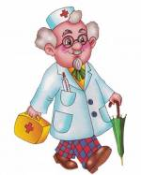

Как защитить ребенка от частых простуд?
Как сделать так, чтобы ребенок не болел совсем? Это невозможно. Но уменьшить число простудных заболеваний или их продолжительность вполне реально. Для этого, может быть, даже придется изменить образ жизни ребенка. В целом это можно сформулировать так:
- Наладить полноценное питание (богатое витаминами и соответствующее по калолрийности возрасту) и режим ребенка (увеличить продолжительность сна, взять за правило прогулки на свежем воздухе перед сном);
- По возможности ограничить число контактов ребенка в сезон заболеваемости простудными заболеваниями (избегать поездок в городском транспорте; если в семье кто-либо заболел – ограничить общение ребенка с ним; использовать марлевые маски, чаще мыть руки и т.д.);
- Не курить в доме;
- Не пренебрегать профилактическими прививками (в том числе против гриппа);
- Обязательно проводить закаливание (необходимо приучить ребенка спать в комнате с открытой форточкой)
-Употреблять витамины.
-Вести здоровый образ жизни.

БУДЬТЕ ЗДОРОВЫ!

